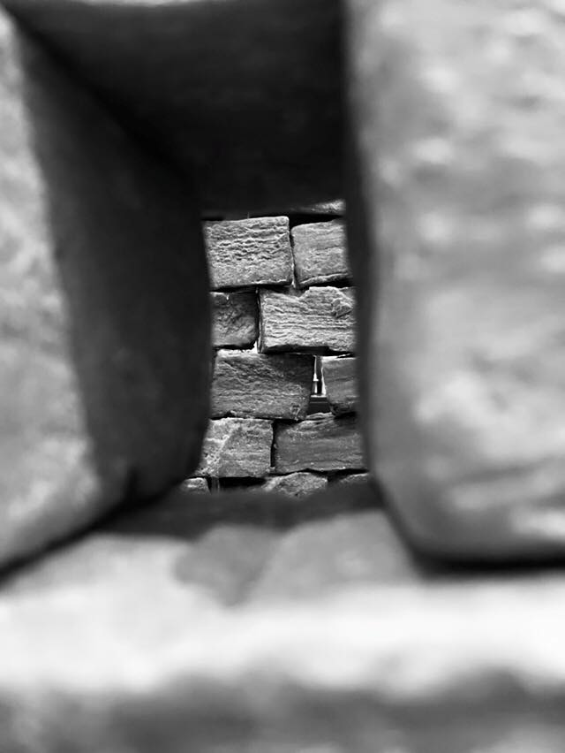
Le savon d’Alep

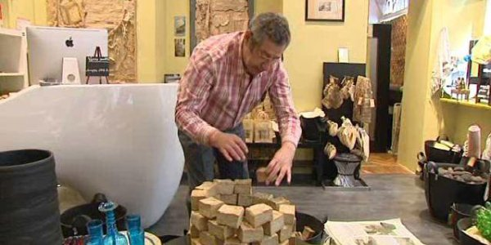

En 2013, Fateh Chehadeh a fui la guerre en Syrie alors qu’il était à la tête d’une grande entreprise spécialisée dans le commerce du savon d’Alep.
Il continue aujourd’hui en France à vivre de son savoir-faire et de sa culture.
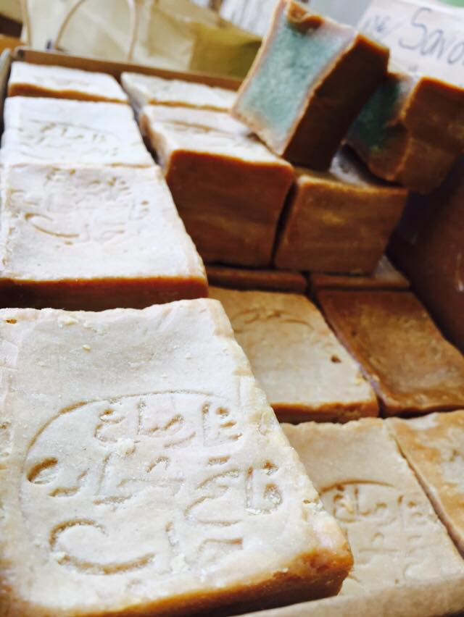
Savon de toute la famille, du bébé au senior, le savon d’Alep, originaire de Syrie, est si doux qu’il convient à tous les types de peau même les plus fragiles. D’ailleurs, les dermatologues recommandent surtout le savon d’Alep pour les peaux sèches, en cas d’acné, d’eczéma ou de psoriasis.

Le savon d’Alep et ses multiples vertus
Ancêtre du savon de Marseille, le savon d’Alep s’utilise également comme :
- Shampoing au savon d’Alep : 1 à 2 fois par semaine,
- Masque du visage : laisser agir le savon d’Alep pendant une minute puis rincer à l’eau claire,
- Mousse à raser au savon d’Alep,
- Nettoyant au savon d’Alep pour le linge délicat,
- Il est anti-mites : mettez-en un morceau dans une armoire pour protéger le linge
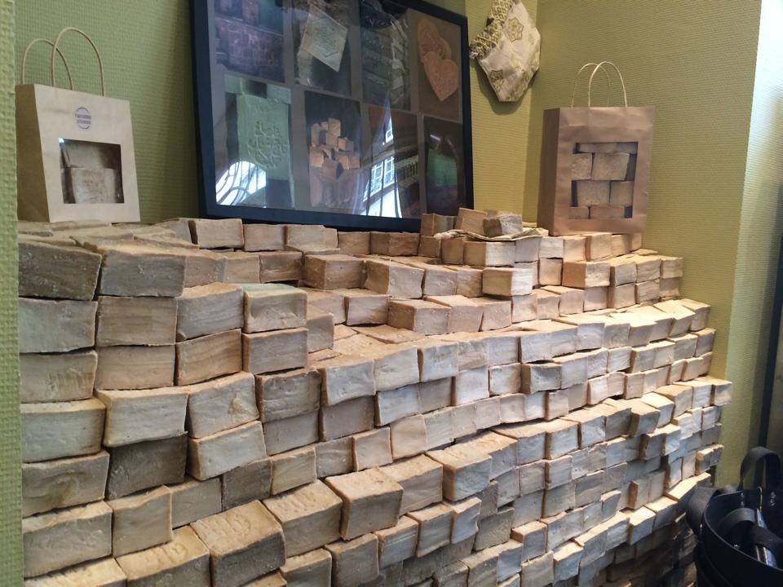
Il faut savoir que la plupart des savons d’Alep vendus dans le commerce sont fabriqués à base de graisses animales, qui ont la particularité de boucher les pores et donc d’entraîner boutons et autres gênes.

Un bon savon d’Alep, c’est quoi ?
Un savon d’Alep digne de ce nom ne doit pas être gras et sa couleur doit être brun doré.
Lorsqu’on le coupe en 2, son coeur vert plus ou moins foncé, doit dégager une agréable odeur de laurier et d’olive.
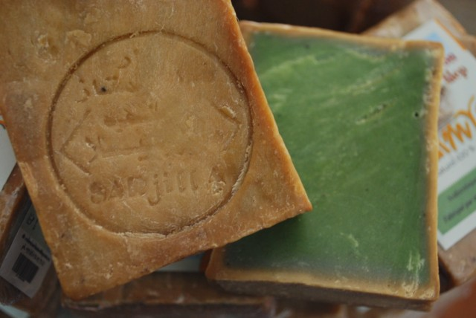

Il flotte dans l’eau : en effet le savon d’Alep sèche 10 mois pour achever sa maturation. Il se conserve indéfiniment dans un endroit sec, à l’abri du soleil.

Le savon d’Alep est un produit artisanal de qualité

- Le savon d’Alep véritable est issu d’un mélange de laurier et d’huiles nobles d’olive et de laurier.
- Les huiles d’olive et de laurier sont sélectionnées à chaque saison avec le plus grand soin et à la main pour entrer dans la composition des différents savons d’Alep.
- Le maître savonnier élabore son savon en suivant la méthode artisanale millénaire de cuisson des huiles. Cette méthode lente permet de conserver tous leurs actifs végétaux aux savons.
- La pâte de savon d’Alep repose pendant une journée dans des chaudrons (de préférence en cuivre), puis le mélange de savon est coulé avant de refroidir puis d’être tranché à la main en pains de savon plus petits.
- Les pains de savon d’Alep sont ensuite stockés dans la savonnerie et mis à maturer pendant 9 mois au grand air dans une tour séchage.
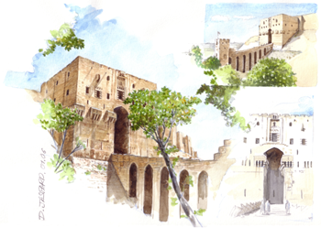
- A l’instar d’un bon vin, le temps bonifie le savon d’Alep : plus un savon d’Alep vieillit et mature, meilleur il est. Avec le temps, le savon d’Alep se fait plus doux et une fois chez vous, votre bloc de savon d’Alep va continuer sa maturité.

Attention aux savons d’Alep … qui n’en sont pas
On voit apparaître dans le commerce des savons d’Alep qui n’ont d’Alep que le nom.
- Des contrefaçons dont la proportion d’huile d’olive est réduite et souvent remplacée par de l’huile de palme ou de coprah.
- Quant à l’huile de laurier de ces « savons d’Alep », qui est la source des bienfaits du savon d’Alep, il n’y en a pas quelquefois !
En fait, le meilleur indicateur de l’authentique savon d ‘Alep est son prix ; l’huile de baie de laurier étant chère à produire. Par ailleurs, sur le véritable savon d’Alep, un sceau est incrusté sur l’une des faces.
D’autre part, il en existe aussi sous forme liquide, mais ces savons d’Alep sont généralement très glycérinés et sont moins hydratants que le savon en pavé.
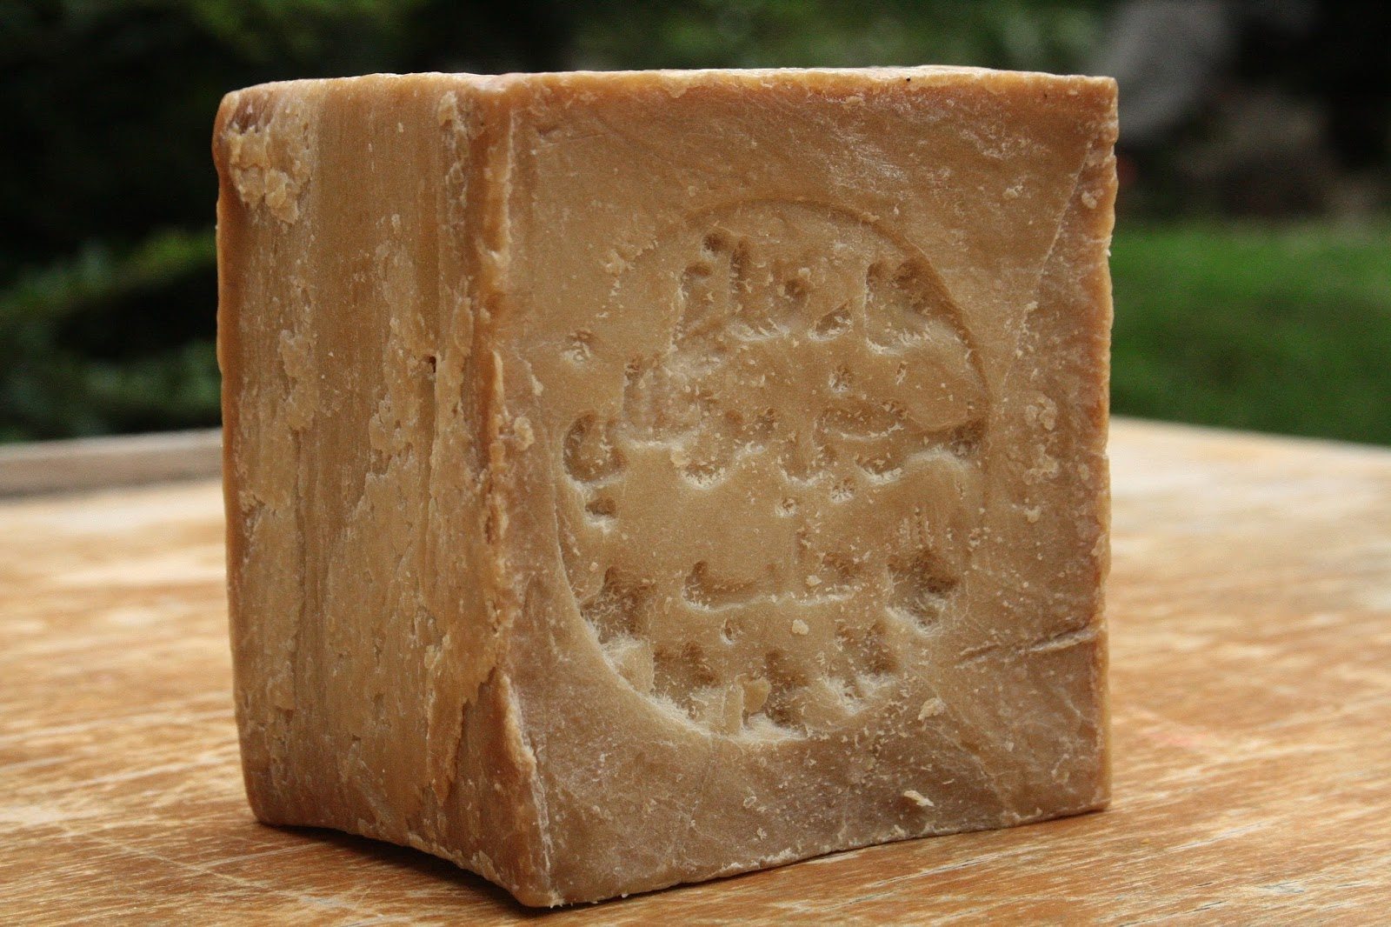

En savoir plus sur http://www.consoglobe.com/savon-alep-purete-fait-merveille-3133-cg#StZRadgvgJRQOojc.99

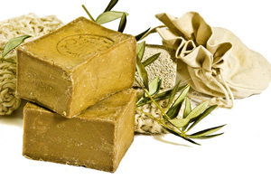

Nous vous proposons donc un véritable savon d’Alep de provenance certifiée et à un excellent prix. Pour cela, nous devons atteindre une commande de 200 savons. Le savon est de plus… écologique (pas de contenu plastique ni d’ingrédients toxiques).

Si vous désirez un ou plusieurs savons, remplissez le talon ci-dessous et mettez-le dans une enveloppe avec la somme exact (avec votre nom en imprimé et votre classe). Cette enveloppe sera à déposer dans un casier à l’accueil. L’argent vous sera remis si nous n’arrivons pas à une commande de 200. Soyons fous… c’est pour une bonne cause et c’est très utile…

Date de clôture des commandes : le 24 mars.



_______________________________________________________________________
Si nous atteignons les 200 savons…

Je désire ………… savon(s) à 4,50 € dont 2,50€ iront directement au Comité d’Aide au Peuple syrien.

Nom : (Classe si étudiant) :

